

وزارة التربية والتعليم منطقة العين التعليمية
مدرسة معاوية بن أبي سفيان للتعليم الأساسي

الدستور

الدستور : هو مجموعة القواعد والقوانين التي تحدد نظام الحكم في الدولة , وينظم السلطات العامة ويحدد مهامها , كما تبين ما للمواطنين من حريات عامة وقواعد وقوانين .
صدر دستور دولة الإمارات العربية المتحدة في الثاني من ديسمبر عام 1971
(2 / 12 / 1971) مؤقتا , ثم أصبح دائما عام 1996
ما أهمية وجود الدستور بالنسبة للدولة والمواطنين ؟
الدولة : تحديد نظام الحكم , تنظيم السلطات العامة في الدولة
المواطنين : يبين ما للمواطنين من حريات عامة وحقوق وواجبات
الاتجاهات العامة للدستور :
أولا : الاتجاهات العربية والإسلامية في الدستور :
- أن الإسلام هو الدين الرسمي للإتحاد
- عروبة شعب الإمارات وانتمائه إلي الأمة العربية
- أن لغة الدولة الرسمية هي اللغة العربية
- ضرورة تأييد القضايا العربية والإسلامية ومساندتها

1. لماذا اعتبرت اللغة العربية هي اللغة الرسمية للدولة ؟؟
لأن من الاتجاهات العامة للدستور في الدولة الانتماء العربي والإسلامي

القضايا العربية |  | القضايا الإسلامية
الإغاثة في الصومال | 1 | الإغاثة | 1
الوقوف بجانب مصر وسوريا في الحرب عام 1973 | 2 | الوقوف بجانب شعب البوسنة والهرسك | 2
مساندة الشعب الفلسطيني ماديا ومعنويا | 3 | تقديم المعونات للكوارث الطبيعية (باكستان – اندونيسيا ) | 3

ثانيا : الاتجاهات الوطنية في الدستور :
- نص الدستور علي أن الإمارات دولة اتحادية مستقلة ذات سيادة
- يمارس الاتحاد السيادة على جميع الأراضي والمياه الإقليمية داخل حدود الدولة
- عدم جواز التنازل عن سيادة الاتحاد أو التخلي عن أي جزء من أرضه ومياهه
ما هي أهداف الاتحاد ؟؟
- الحفاظ علي السيادة والاستقرار
- دفع العدوان وحماية حقوق شعب الإمارات
- تحقيق التعاون الوثيق بين الإمارات
- توفير الحياة الأفضل لجميع المواطنين
ثالثا : الاتجاهات الاجتماعية والاقتصادية في الدستور :
- المساواة وتوفير الأمن والطمأنينة وتكافؤ الفرص لجميع المواطنين
- حماية كيان الأسرة وصونها من الانحراف
- رعاية الطفولة والأمومة
- ضمان حق التعليم لكل مواطن
- توفير الرعاية الصحية للمواطنين
- تقدير العمل كركن أساسي من أركان المجتمع
رابعا : الحريات والحقوق في الدستور :
- المساواة امام القانون والتأكيد على استقلال القضاء
- كفالة الحريات الشخصية
- ضمان الحريات السياسية مثل :
- حرية الرأي
- حرية الصحافة
- حرية الاجتماع وتكوين الجمعيات
خامسا : الواجبات العامة في الدستور :
- احترام الدستور والأوامر والقوانين
- أداء الضرائب التكاليف العامة علي كل مواطن
- الدفاع عن الاتحاد
أفكر : ما الأسباب التي تدفعك للقيام بواجبك تجاه وطنك ؟؟
الشعور بالارتباط والانتماء لهذه الأرض
الدولة ووظائفها

الدولة : هي جماعة منظمة من الإفراد ,
يعيشون بصفة منتظمة علي بقعة محددة من الأرض ,
تجمعهم سلطة حاكمة واحدة .

ما الشروط التي يجب توافرها عند قيام دولة؟؟
- الأفراد : هم أساس الدولة وعمادها والشرط الرئيس لوجودها.
- الارض : هي المساحة التي تشغلها الدولة.
- السلطة والسيادة : هي الجهة التي تقع عليها مسؤولية إدارة شؤون الحكم
وتنظيم شؤون الحياة. ( الحكومة )

هيكل دور الحكومة

دور الحكومة
تنظيم علاقاتها
تنظيم شؤون الدولة
تحقيق مصالح المجتمع

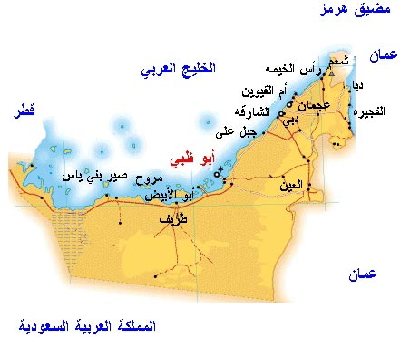

وطننا ( دولة الإمارات العربية المتحدة ) دولة مستقلة ذات سيادة وقد أكد دستورها أنها جزء من الوطن العربي , وشعبها جزء من الأمة العربية.

ما المقصود بالأمة ؟؟
الأمة : هي جماعة كبيرة من الناس , تجمعهم لغة واحدة , وتاريخ ومصالح مشتركة
وتقاليد وعادات وأماني وأهداف واحدة.

العناصر المترابطة بين شعب الإمارات :
- الدين الإسلامي.
- اللغة العربية.
- التاريخ المشترك.
- العادات والتقاليد.
- الأماني والأهداف.

ما أهم الأماني والأهداف التي تتطلع إليها الأمة العربية؟؟
- الأمن والاستقرار.
- التطور والازدهار.
- الوحدة والترابط .
- المحافظة على الاتحاد.

خدمات الدولة

ما هي الخدمات التي تقدمها الدولة للمواطنين؟؟
- التعليم.
- الصحة.
- الأمن والاستقرار ( الشرطة والجيش ).

أولا : الخدمات التعليمية

ما المزايا التي وفرتها الدولة لأبنائها المواطنين لتشجيعهم علي الالتحاق بالتعليم؟؟
- انشاء المدارس والجامعات والمعاهد.
- انشاء المكتبات وتزويدها بأحدث الكتب.
- تطوير المناهج المدرسية.
مظاهر اهتمام الدولة في مجال التعليم :
- مجانية التعليم في مراحله كافة.
- تعميم بناء المدارس ورياض الأطفال الحديثة علي مناطق الدولة.
- تطوير وتحديث المناهج الوطنية.
- التوسع في برنامج القضاء علي الأمية.
- إرسال البعثات التعليمية إلي الخارج لاستكمال الدراسة .
- إتاحة فرص التعليم الجامعي داخل الدولة في المجالين: الحكومي , الخاص.
- تنوع مجالات التعليم الفني والمهني بفروعه المختلفة.

بين الفوائد التي تعود علي الوطن اذا ما تم توفير نظام تعليمي جيد ومتطور؟
- إعداد جيل واعي.
- تحقيق نهضة علمية شاملة.

علل اهتمام الدول وبخاصة المتقدمة منها بتوفير نظم تعليمية وتطبيقات متطورة؟
- إعداد جيل واعي.
- إنشاء جيل متطور ومثقف وناضج.
- تنمية وتطوير المجتمع.

ما مقترحاتك لدفع الطلاب للإقبال علي التعليم الفني؟

التوعية والإرشاد علي أهمية العلم

توفير فرص عمل للطلاب الخريجين

توفير الحوافز والمكافآت المادية والمعنوية

ثانيا : الخدمات الصحية :

الخدمات الصحية التي تقدمها الدولة :
- بناء المستشفيات الحديثة والعيادات الطبية.
- توفير الممرضين والممرضات.
- تنفيذ برنامج الوقاية ومكافحة الأمراض.
- رعاية الأمومة والطفولة , تحصين الأطفال ضد الأمراض.

ثالثا : الخدمات الأمنية والدفاع عن الوطن :

وتشمل خدمة الأمن :
- حراسة المؤسسات المهمة والمرافق الحكومية.
- مكافحة الجريمة بأشكالها كافة والعمل علي تجنب وقوعها.
- مراقبة تأشيرات الدخول والإقامة في البلاد.
- وضع القواعد والإرشادات الخاصة بحركات السير وتنظيم المرور.

الدفاع المدني :
يقصد بالدفاع المدني وقاية الأشخاص وحمايتهم, وحماية الممتلكات العامة والخاصة، وتأمين سلامة المواصلات, وضمان سير العمل بانتظام في المرافق العامة, وحماية المباني والمنشآت والمؤسسات والمشروعات العامة والخاصة ومصادر الثروة الوطنية في حالات الحرب والكوارث العامة.

القوات المسلحة

القوات البرية
القوات البحرية

القوات الجوية

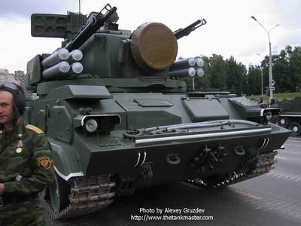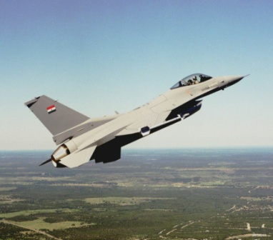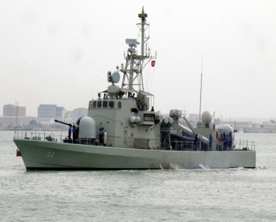

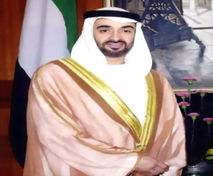
إن القوات المسلحة تسعي للتسلح ليس بأحدث المعدات
الدفاعية وحسب بل بأفضل الكفاءات من الكوادر البشرية.

من قائل هذا النص؟؟
الشيخ محمد بن زايد آل نهيان ولي عهد أبوظبي نائب القائد الأعلي للقوات المسلحة.

إذا أردت الانخراط في سلك الجندية فما الكلية العسكرية التي ترغب في الالتحاق بها ولماذا؟
كلية زايد العسكرية.
لخدمة الوطن وحمايته والدفاع عنه.

ما الدور الذي يمكنك أن تلعبه لخدمة وطنك من خلال الانخراط في سلك الجندية؟
خدمة الوطن والدفاع عنه وحمايته من الأخطار و الأعداء.

اذكر أمثلة لمساهمة القوات المسلحة في الأعمال غير الحربية خارج الدولة؟؟
- فض المنازعات
- الخدمات الطبية
- مد يد العون والإغاثة.

رابعا : الخدمات الإعلامية والثقافية :

للإعلام دور مهم في :
- ربط الإنسان بالأحداث الجارية وتزويده بالمعلومات الحديثة.
- تدعيم القيم الأصيلة والعادات الطبية.
- تكوين الإنسان العصري الواعي المنتج.
- التغيير والتثقيف والتكييف الاجتماعي المستمر للمواطن الإماراتي .

من أهم أجهزة الإعلام

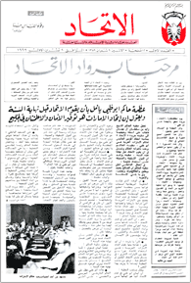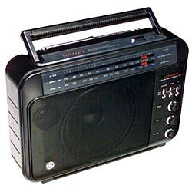

- الصحف 2. الانترنت 3. التلفاز 4. الإذاعة

أنشأت الدولة للشباب:
- المراكز الثقافية
- المكتبات العامة
- معارض الكتب
- المنتديات العلمية والثقافية

أين تقع جامعة الإمارات؟؟
تقع جامعة الإمارات في العين
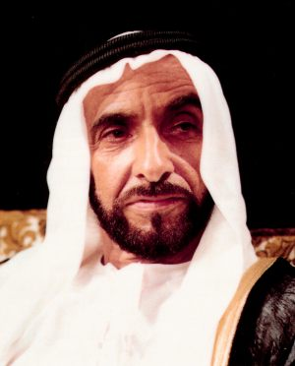

الشباب هو الثروة الحقيقية وهو درع الأمة وسيفها والسياج الذي يحميها من أطماع الطامعين.

من قائل هذا النص؟؟
الشيخ زايد بن سلطان آل نهيان-رحمه الله تعالي

